|  |  |
| --- | --- |
| E:\LOP 12CTT3\HOC KY VII\Quan Ly Du An\templates\1140.jpg | ĐẠI HỌC KHOA HỌC TỰ NHIÊN  KHOA CÔNG NGHỆ THÔNG TIN  MÔN QUẢN LÝ QUI TRÌNH PHẦN MỀM |

**Thiết kế phần mềm**

**DỊCH MỘT CÂU TỪ TIẾNG ANH SANG TIẾNG VIỆT**

**Phiên bản 1.0**

**NHÓM 6**

**TP HỒ CHÍ MINH 2015**

**Bản ghi nhận thay đổi dữ liệu**

|  |  |  |  |
| --- | --- | --- | --- |
| **Ngày** | **Phiên bản** | **Mô trả** | **Tác giả** |
| **07/10/2015** | **1.0** | **Phiên bản đầu tiên** | **Nguyễn Văn Ty**  **Trần Văn Việt**  **Nguyễn Trương Vương**  **Phan Chí Trữ** |

**MỤC LỤC**

1 Giới thiệu 3

1.1 Mục đích của tài liệu 3

1.2 Tác giả của tài liệu 3

1.3 Các định nghĩa trong tài liệu 3

1.4 Cấu trúc tài liệu 3

2 Thiết kế kiến trúc phần mềm 4

2.1 Kiến trúc hệ thống 4

2.2 Đặc tả thành phần hệ thống 5

3 Thiết kế đối tượng 7

4 Thiết kế dữ liệu 7

5 Thiết kế giao diện 7

# Giới thiệu

## Mục đích của tài liệu

## Tác giả của tài liệu

Người viết các thành viên trong nhóm.

## Các định nghĩa trong tài liệu

|  |  |
| --- | --- |
| Thuật ngữ | Ý nghĩa |
|  |  |

## Cấu trúc tài liệu

Tài liệu gồm các phần sau:

* Tổng quan về quản lý rủi ro
* Danh sách các rủi ro có thể xảy ra
* Phân tích rủi ro
* Sắp xếp danh sách rủi ro theo mức độ ưu tiên
* Kế hoạch để quản lý cho từng rủi ro

# Thiết kế kiến trúc phần mềm

## Kiến trúc hệ thống

### Kiến trúc mô hình

Màn hình dịch 1 câu tiếng Anh sang tiếng Việt

Màn hình xem lịch sử các câu đã dịch

Màn hình danh sách yêu thích

**CONTROLLER**

**Model**

**MODEL**

**DATABASE**

Màn hình xem danh sách tin nhắn SMS trong máy

Xử lí dịch câu từ tiếng Anh sang tiếng Việt

Xử lí xóa các câu, các thư mục đã lưu

Xử lí lưu câu đã dịch vào lịch sử

Xử lí xem lịch sử dịch

Xử lí xem các thư mục đã lưu

Xử lí xóa các câu khỏi lịch sử

Xử lí thêm thư mục

**View**

Màn hình quản lí danh sách thư mục đã lưu

**VIEW**

### Cây phân rã hệ thống

Hệ Thống

Dịch một từ tiếng Anh

Dịch một câu tiếng anh

Dịch tin nhắn SMS trong điện thoại

Copy câu đã dịch

Đánh dấu

Lưu lịch sử đã dịch

Tạo thư mục theo chủ đề riêng

Bỏ Đánh dấu

Xóa thư mục chủ đề

Xóa lịch sử

Hiển thị danh sách các tin nhắn trong máy ĐT

Chọn tin nhắn để dịch

Hướng dẫn sử dụng

Lấy dữ liệu điện thoại

Xử lí ngôn ngữ

Giao diện dịch tiếng anh

Giao diện quản lí thư mục

Xử lí Tạo thư mục

Xử lí xóa thư mục

Giao diện đánh dấu

Xử lí Đánh dấu

Xử lí Đánh dấu

Giao diện lịch sử

Xử lí lưu lich sử

Xử lí xóa lịch sử

Giao diện Copy câu đã dịch

Xử lí Copy câu đã dịch

Xử lí Lấy dữ liệu điện thoại

Giao diện Lấy dữ liệu điện thoại

Xứ lí Hiển thị danh sách các tin nhắn trong máy ĐT

Giao diện Hiển thị danh sách các tin nhắn trong máy ĐT

Giao diện Chọn tin nhắn để dịch

Xử lí Chọn tin nhắn để dịch

Giao diện Hướng dẫn sử dụng

## Đặc tả thành phần hệ thống

### Module 1 : Dịch Tiếng Anh

|  |  |
| --- | --- |
| Thành phần | Diễn giải |
| Dịch câu tiếng anh | Xử lí dịch một câu tiếng anh người dùng điền vào. Người dùng sẽ nhập vào câu tiếng anh trong khung rồi bấm vào nút dịch. |
| Dịch tin nhắn Sms | Dùng để dịch các tin nhắn sms mà người dùng muốn dịch trong hệ thống sms điện thoại. Ứng dụng sẽ tải các tin nhắn của bạn và bạn chỉ chọn tin nhắn cần dịch là xong. |

### Module 2: Chức năng quản lí

|  |  |
| --- | --- |
| Thành phần | Diễn giải |
| Tạo thư mục | Tạo thư mục trong máy. Khi muốn quản lí với thư mục ưa thích người dùng có thể tạo cho mình thư mục. |
| Xóa thư mục | Xóa thư mục trong máy. Khi người dùng không thích thư mục đó nữa thì sẽ xóa đi thư mục đó khi muốn. |
| Xóa lịch sử | Xóa lịch sử dịch đã lưu. |
| Lưu lịch sử | Lưu lịch sử dịch. Khi gặp những câu dịch hay người dùng cần dùng cho lần sau có thể lưu lại. |

### Module 3 : Chức năng hiển thị

|  |  |
| --- | --- |
| Thành phần | Diễn giải |
| Hiển thị lịch sử | Hiển thị danh sách các lịch sử đã lưu. Người dùng nhấn vào để xem chi tiết |
| Hiển thị danh sách tin nhắn | Hiển thị danh sách tin nhắn có trong máy. Người dùng nhấn vào để dịch tin nhắn. |

# Thiết kế đối tượng

## Sơ đồ lớp

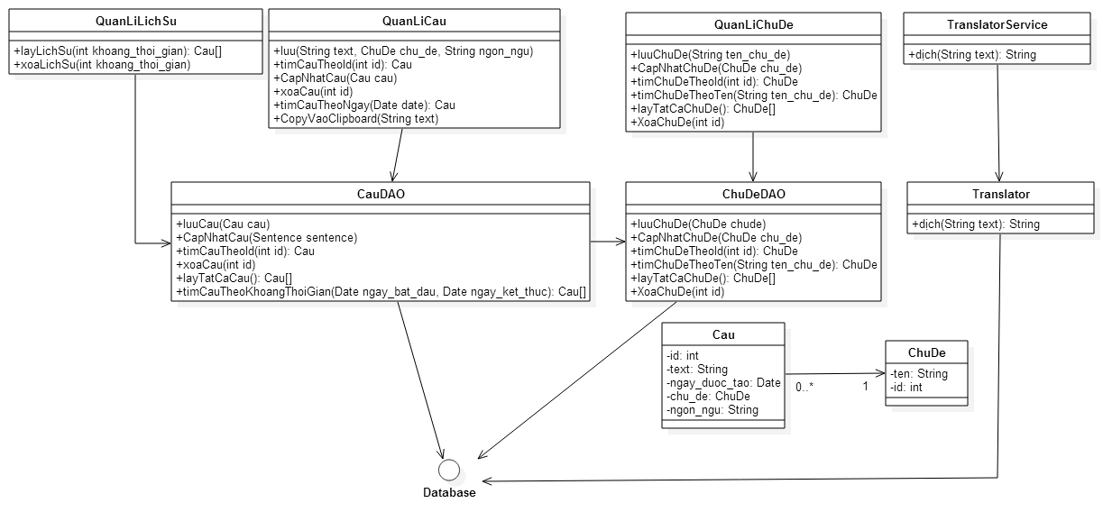

## Các đối tượng, quan hệ

|  |  |  |
| --- | --- | --- |
| STT | TÊN LỚP/QUAN HỆ | Ý NGHĨA |
| 1 | Câu | Thể hiện thông tin của một câu như ngày khởi tạo, nội dung, chủ đề |
| 2 | Chủ đề | Chủ đề của câu như: lịch sử, giáo dục, khoa học, nấu ăn, IT, …. |
| 3 | Quản lí lịch sử | Gồm các phương thức dùng để quản lí lịch sử như: thêm lịch sử, xóa lịch sử, xem lịch sử …. |
| 4 | Quản lí câu | Gồm các phương thức dùng để quản lí câu như: thêm câu, xóa câu, cập nhật câu, … |
| 5 | Quản lí chủ đề | Gồm các phương thức dùng để quản lí chủ đề như: thêm chủ đề, xóa chủ đề, đổi chủ đề, … |
| 6 | Câu DAO | Thao tác với câu ở database |
| 7 | Chủ đề DAO | Thao tác với chủ đề ở database |
| 8 | Translator Service | Dịch từ tiếng Anh sang tiếng Việt |
| 9 | Translator | Xử lí business logic để dịch thuật từ tiếng Anh sang tiếng Việt |

## Đặc tả lớp, đối tượng

### CÂU

|  |  |  |  |
| --- | --- | --- | --- |
| **STT** | **TÊN TRƯỜNG** | **RÀNG BUỘC** | **MÔ TẢ** |
| 1 | ID | Khóa chính  Kiểu dữ liệu: Integer | Chỉ số của một câu |
| 2 | Text | Kiểu dữ liệu: String | Nội dung của câu |
| 3 | Ngay_duoc_tao | Kiểu dữ liệu: Date | Ngày khởi tạo |
| 4 | Chu_de | Kiểu dữ liệu: ChuDe | Chủ đề của câu |
| 5 | Ngon_ngu | Kiểu dữ liệu: String | Ngôn ngữ |

### CHỦ ĐỀ

|  |  |  |  |
| --- | --- | --- | --- |
| **STT** | **TÊN TRƯỜNG** | **RÀNG BUỘC** | **MÔ TẢ** |
| 1 | ID | Khóa chính  Kiểu dữ liệu: Integer | Chỉ số của chủ đề |
| 2 | Ten | Kiểu dữ liệu: String | Tên của chủ đề |

### QUẢN LÍ LỊCH SỬ

|  |  |  |  |  |
| --- | --- | --- | --- | --- |
| **STT** | **TÊN PHƯƠNG THỨC** | **LOẠI** | **RÀNG BUỘC** | **Ý NGHĨA** |
| 1 | layLichSu |  | Kiểu dữ liệu: Cau[] | Lấy các câu đã được dịch trong lịch sử |
| 2 | xoaLichSu |  |  | Xóa lịch sử |

### QUẢN LÍ CÂU

|  |  |  |  |  |
| --- | --- | --- | --- | --- |
| **STT** | **TÊN PHƯƠNG THỨC** | **LOẠI** | **RÀNG BUỘC** | **Ý NGHĨA** |
| 1 | Luu |  |  | Lưu một câu |
| 2 | timCauTheoID |  | Kiểu dữ liệu: Cau | Tìm câu theo ID |
| 3 | CapNhatCau |  |  | Cập nhật lại thông tin của câu |
| 4 | xoaCau |  |  | Xóa một câu |
| 5 | timCauTheoNgay |  | Kiểu dữ liệu: Cau[] | Tìm một câu theo thời gian |
| 6 | copyVaoClipboard |  |  | Copy câu đó vào clipboard |

### QUẢN LÍ CHỦ ĐỀ

|  |  |  |  |  |
| --- | --- | --- | --- | --- |
| **STT** | **TÊN PHƯƠNG THỨC** | **LOẠI** | **RÀNG BUỘC** | **Ý NGHĨA** |
| 1 | luuChuDe |  |  | Tạo một chủ đề và lưu xuống database |
| 2 | capNhatChuDe |  |  | Cập nhật lại một chủ đề đã có sẵn |
| 3 | timChuDeTheoID |  | Kiểu dữ liệu: ChuDe | Tìm chủ đề theo ID |
| 4 | timChuDeTheoTen |  | Kiểu dữ liệu: ChuDe | Tìm chủ đề theo tên |
| 5 | layTatCaChuDe |  | Kiểu dữ liệu: ChuDe[] | Lấy tất cả chủ đề |
| 6 | xoaChuDe |  |  | Xóa chủ đề |

### CÂUDAO

|  |  |  |  |  |
| --- | --- | --- | --- | --- |
| **STT** | **TÊN PHƯƠNG THỨC** | **LOẠI** | **RÀNG BUỘC** | **Ý NGHĨA** |
| 1 | Luu |  |  | Lưu một câu xuống database |
| 2 | timCauTheoID |  | Kiểu dữ liệu: Cau | Tìm câu theo ID trong database |
| 3 | CapNhatCau |  |  | Cập nhật lại thông tin của câu |
| 4 | xoaCau |  |  | Xóa một câu |
| 5 | timCauTheoNgay |  |  | Tìm một câu theo thời gian |
| 6 | layTatCaCau |  |  | Lấy tất cả câu |
| 7 | timCauTheoKhoangThoiGian |  | Kiểu dữ liệu: Cau[] | Tìm câu theo khoảng thời gian định sẵn |

### CHUDEDAO

|  |  |  |  |  |
| --- | --- | --- | --- | --- |
| **STT** | **TÊN PHƯƠNG THỨC** | **LOẠI** | **RÀNG BUỘC** | **Ý NGHĨA** |
| 1 | luuChuDe |  |  | Tạo một chủ đề và lưu xuống database |
| 2 | capNhatChuDe |  |  | Cập nhật lại một chủ đề đã có sẵn |
| 3 | timChuDeTheoID |  | Kiểu dữ liệu: ChuDe | Tìm chủ đề theo ID |
| 4 | timChuDeTheoTen |  | Kiểu dữ liệu: ChuDe | Tìm chủ đề theo tên |
| 5 | layTatCaChuDe |  | Kiểu dữ liệu: ChuDe[] | Lấy tất cả chủ đề |
| 6 | xoaChuDe |  |  | Xóa chủ đề |

### TRANSLATOR SERVICE

|  |  |  |  |  |
| --- | --- | --- | --- | --- |
| **STT** | **TÊN PHƯƠNG THỨC** | **LOẠI** | **RÀNG BUỘC** | **Ý NGHĨA** |
| 1 | Dich |  |  | Dịch một câu tiếng Anh sang tiếng Việt |

### TRANSLATOR

|  |  |  |  |  |
| --- | --- | --- | --- | --- |
| **STT** | **TÊN PHƯƠNG THỨC** | **LOẠI** | **RÀNG BUỘC** | **Ý NGHĨA** |
| 1 | Dich |  |  | Dịch một câu tiếng Anh sang tiếng Việt |

# Thiết kế dữ liệu

## Sơ đồ dữ liệu

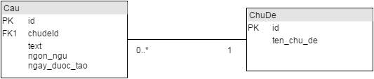

## Đặc tả kiểu dữ liệu

### Bảng Cau

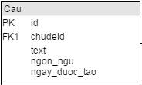

|  |  |  |  |
| --- | --- | --- | --- |
| **Bảng Phim** | | | |
| STT | Tên trường | Ràng buộc | Mô tả |
| 1 | id | Khóa chính  Kiểu dữ liệu: Integer | Mã câu |
| 2 | Chudeid | Khóa ngoại  Kiểu dữ liệu: Integer | Mã chủ đề |
| 3 | Text | Kiểu dữ liệu: String | Nội dung của câu |
| 4 | ngon_ngu | Kiểu dữ liệu: String | Ngôn ngữ |
| 5 | ngay_duoc_tao | Kiểu dữ liệu: Date | Ngày khởi tạo |

### Bảng ChuDe

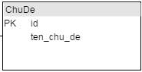

|  |  |  |  |
| --- | --- | --- | --- |
| Bảng ChuDe | | | |
| STT | Tên trường | Ràng buộc | Mô tả |
| 1 | id | Khóa chính  Kiểu dữ liệu: Integer | Mã câu |
| 2 | ten_chu_de | Kiểu dữ liệu: String | Tên chủ đề |

# Thiết kế giao diện

## Sơ đồ màn hình.

Màn hình chính

Màn hình dịch

Menu

Dịch SMS

Chủ đề

Xóa lịch Sử

## Màn hình giao diện.

### Màn hình chính.

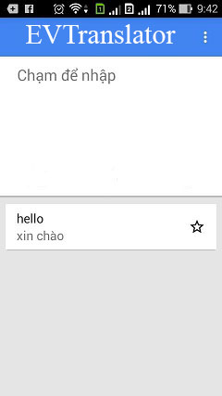

### Màn hình dịch.

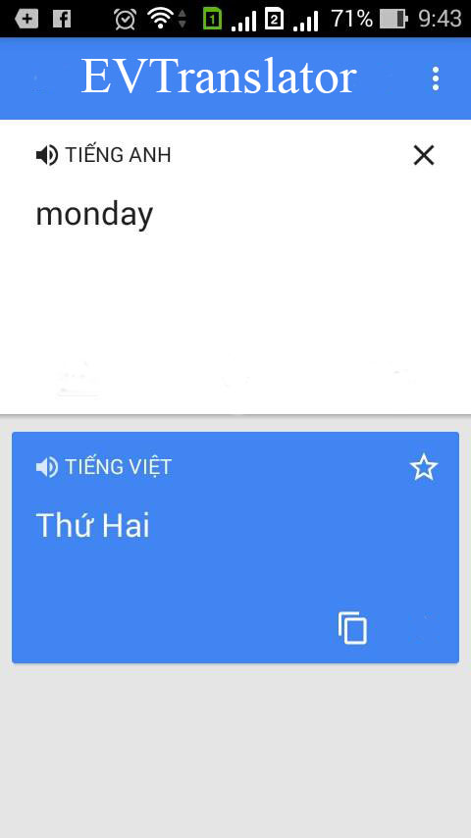

### Màn hình Menu.

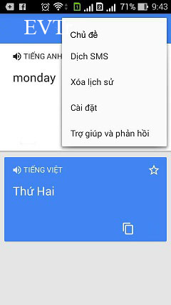

### Màn hình dịch SMS.

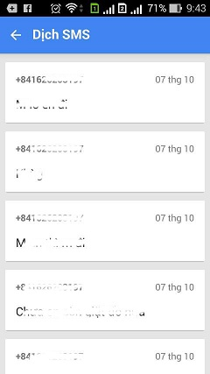

### Màn hình topic.

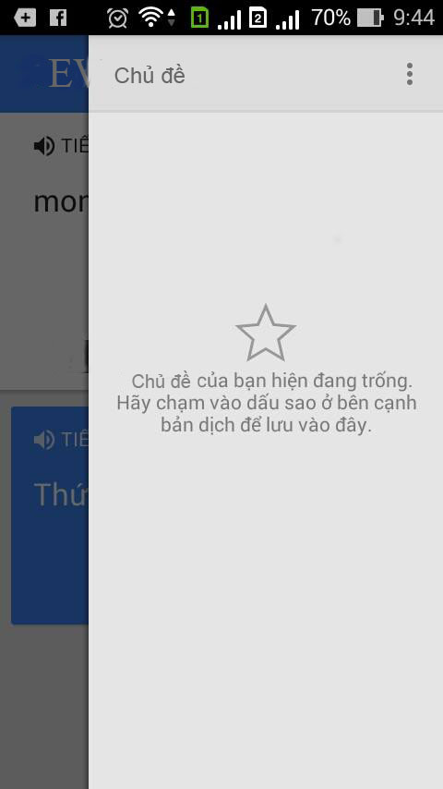

## Đặc tả màn hình.

### Màn hình chính.

|  |  |  |
| --- | --- | --- |
| STT | Ràng buộc | Mô tả |
| 1 | Loại: Textbox | Nhập nội dung cần dịch: 1 câu hoặc từ. |
| 2 | Loại: ImageButton | Chọn lưu từ vào chủ đề yêu thích. |

### Màn hình dịch.

|  |  |  |
| --- | --- | --- |
| STT | Ràng buộc | Mô tả |
| 1 | Loại: Textbox | Nhập nội dung cần dịch: 1 câu hoặc từ. |
| 2 | Loại: ImageButton | Chọn lưu từ vào chủ đề yêu thích. |
| 3 | Loại: ImageButton | Xóa nội dung cần dịch. |

### Màn hình dịch SMS.

|  |  |  |
| --- | --- | --- |
| STT | Ràng buộc | Mô tả |
| 1 | Loại: Listview | Hiển thị danh sách tin nhắn trong điện thoại |

### Màn hình topic.

|  |  |  |
| --- | --- | --- |
| STT | Ràng buộc | Mô tả |
| 1 | Loại: Listview | Hiển thị các từ yêu thích của chủ đề. |
| 2 | Loại: ImageButton | Xóa bỏ từ yêu thích trong chủ đề. |

# Các thành phần tái sử dụng

# Thiết kế thuật toán

Xử lý câu để thành câu chuẩn (bỏ khoảng trắng dư thừa,…)

Nhập vào một câu tiếng anh

Tìm sở hữu cách và chèn vào sau noun gần nhất sau mảng

Duyệt các từ trong mảng B

Tìm adj theo sau là noun, đổi chỗ 2 từ

Dùng thư viện phân tích Part of speech của từng từ và cho từng từ vào mảng A

Duyệt các từ trong mảng B

Dịch từng từ cho vào mảng B ứng với từ loại tương ứng

Thuật toán sẽ được cập nhật liên tục trong quá trình phát triển dự án, do sự phức tạp của nó cần thời gian và thực tiễn để hoàn thiện.

# Môi trường

* Hệ điều hành Android 4.0 trở lên